UART串口发送模块设计

课程目标：实现FPGA通过UART协议发送数据

实验平台：芯航线FPGA学习套件核心板、PC机

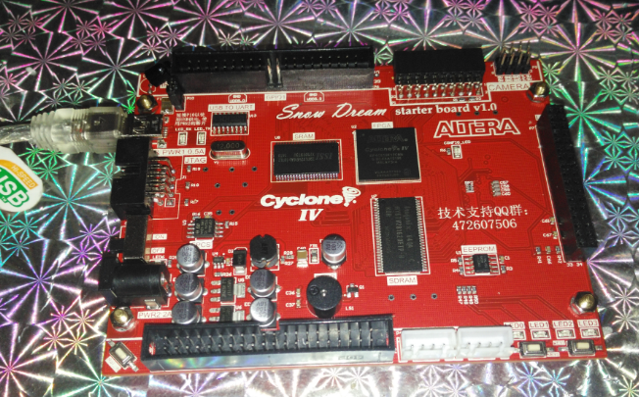

实验现象：在Quartus II中，使用In system sources and probes editor工具，输入需要通过串口发送出去的数据，然后按下学习板上的按键0，则FPGA自动将所需要发送的数据发送出去

知识点：

1. UART通信协议实现
2. In system sources and probes editor（ISSP）调试工具的使用。

芯航线FPGA开发板板载USB转TTL电路图



UART发送一个字节时序图：



串口发送模块包含两个主要组件：

1. 发送波特率生成模块
2. 数据发送模块

串口发送模块整体结构体



串口发送模块详细结构图



always@(posedge Clk)

if(send_en)

uart_state <= 1;

else if(tx_done)

uart_state <= 0;

else

uart_state <= uart_state;

波特率计算：

系统时钟周期为System_clk_period

|  |  |  |  |  |
| --- | --- | --- | --- | --- |
| baud_set | 波特率 | 波特率周期 | 波特率分频计数值 | System_clk_period = 20计数值 |
| 0 | 9600 | 104167ns | 104167/ System_clk_period | 5208-1 |
| 1 | 19200 | 52083ns | 52083/ System_clk_period | 2604-1 |
| 2 | 38400 | 26041ns | 26041/ System_clk_period | 1302-1 |
| 3 | 57600 | 17361ns | 17361/ System_clk_period | 868-1 |
| 4 | 115200 | 8680ns | 8680/ System_clk_period | 434-1 |